基于STM32的嵌入式语音识别电路模块设计

介绍了一种以ARM为核心的嵌入式语音识别模块的设计与实现。模块的核心处理单元选用ST公司的基于ARMCortex-M3内核的32位处理器STM32F103C8T6。本模块以对话管理单元为中心，通过以LD3320芯片为核心的硬件单元实现语音识别功能，采用嵌入式操作系统μC／OS-II来实现统一的任务调度和外围设备管理。经过大量的实验数据验证，本文设计的语音识别模块具有高实时性、高识别率、高稳定性的优点。

主控制器电路

本文的主控制器选用的是ST公司的STM32F103C8T6芯片。该芯片基于ARMCottex-M332位的RISC内核，工作频率最高可达72MHz，内置高速存储器（64KB的闪存和20KB的SRAM），丰富的增强I／O端口和联接到两条APB总线的外设。STM32系列提供了全新的32位产品选项，结合了高性能、实时、低功耗、低电压等特性，同时保持了高集成度和易于开发的优势，将32位MCU世界的性能和功效引向一个新的级别。

语音识别电路

图为语音识别部分原理图，参照了ICRoute发布的LD3320数据手册进行设计。LD3320的内部集成了快速稳定的优化算法，不需外接Fla-sh、RAM，不需要用户事先训练和录音而完成非特定人语音识别，识别准确率高。
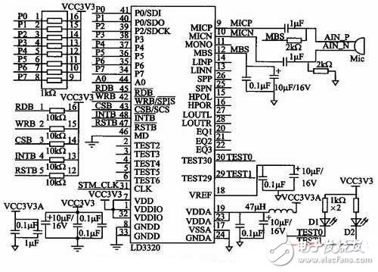
图中，LD3320采用并行方式直接与STM32F103C8T6相接，均采用1kΩ电阻上拉，A0用于判断是数据段还是地址段；控制信号c.jpg，复位信号d.jpg以及中断返回信号INTB与STM32F103C8T6直接相连，采用10kΩ电阻上拉，辅助系统稳定工作；和STM32F103C8T6采用同一个外部8MHz时钟；发光二极管D1、D2用于复位后的上电指示；MBS（引脚12）作为麦克风偏置，接了一个RC电路，保证能输出一个浮动电压给麦克风。

